Paradijs-Inenting

Gedicht van de Week
week 10- 2015
www.arspoetica.nl
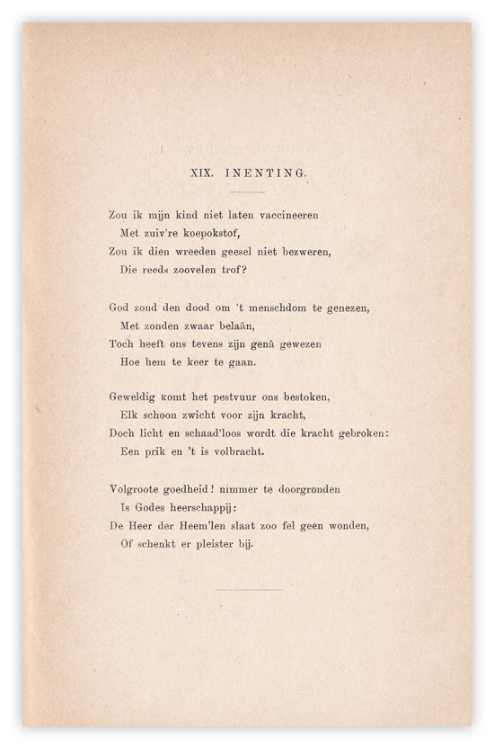
Cornelis Paradijs publiceerde in 1885 de bundel "Grassprietjes" voorafgegaan door " een open brief aan den schrijver door P.A.Saaije Azn. en een voorrede van Sebastiaan Slaap". Het is een bundel parodieën waaraan enkele dichters van de beweging van Tachtig bijdroegen. De gedichten zijn van de hand van Paradijs, het pseudoniem van Frederik van Eeden. Saaije is Aletrino, arts en schrijver van naturalistisch proza in de trant van Zola. In de eerste hoedanigheid was hij een pleitbezorger voor de zaak van de homoseksuelen. Slaap is een pseudoniem van Willem Kloos. De gedichten parodiëren de door de Tachtigers verachte poëzie van de zogenaamde dominee-dichters van de negentiende eeuw. Overigens schreef van Eeden later werk dat die dominees niet zou hebben misstaan. De tekst wordt hier weergegeven volgens de vierde druk uit 1916.

